Resolución del Pleno del Instituto de Transparencia, Acceso a la Información Pública y Protección de Datos Personales del Estado de México y Municipios, con domicilio en Metepec, Estado de México, de fecha treinta de octubre de dos mil diecinueve.

VISTO el expediente formado con motivo del recurso de revisión 07747/INFOEM/IP/RR/2019, promovido por el C. Xxxx Xxxxx Xxxx Xxxx, en lo sucesivo EL RECURRENTE, en contra de la respuesta emitida por el Ayuntamiento de Teoloyucan, en lo sucesivo EL SUJETO OBLIGADO, se procede a dictar la presente resolución con base en lo siguiente:

RESULTANDO

I. En fecha cuatro de septiembre de dos mil diecinueve, EL RECURRENTE presentó a través del Sistema de Acceso a la Información Mexiquense, en lo subsecuente EL SAIMEX ante EL SUJETO OBLIGADO, la solicitud de acceso a la información pública, a la que se le asignó el número de expediente 00185/TEOLOYU/IP/2019, mediante la cual solicitó:

“1.-Todas y cada una de las actas de cabildo, de las sesiones ordinarias y extraordinarias que se celebraron durante el periodo comprendido del primero de agosto del dos mil diecinueve hasta el día treinta y uno de agosto de dos mil diecinueve. 2.-Todos y cada uno de los anexos de referidas actas de cabildo.” (Sic)

MODALIDAD DE ENTREGA: Vía SAIMEX.

II. cumplimiento al artículo 162 de la Ley de Transparencia y Acceso a la Información Pública del Estado de México y Municipios, el nueve de septiembre de dos mil diecinueve, el Titular de la Unidad de Transparencia del SUJETO OBLIGADO, turnó el requerimiento de información al Servidor Público Habilitado de la Secretaría del Ayuntamiento, a efecto de que realizara la búsqueda y localización de la información tal como se desprende a continuación:
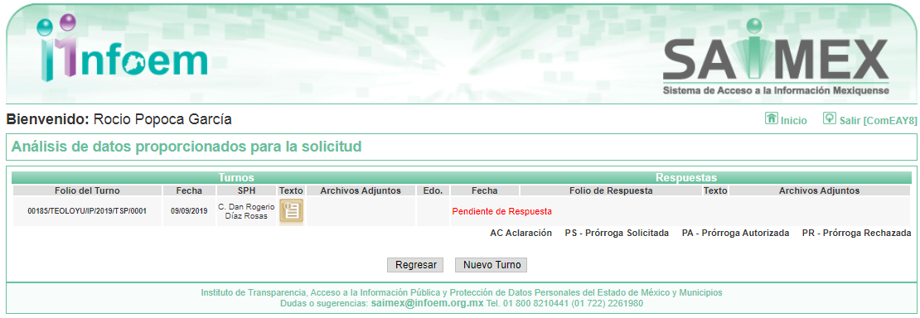

III. De las constancias que obran en EL SAIMEX, se advierte que en fecha veinticinco de septiembre de dos mil diecinueve, el Responsable de la Unidad de Transparencia del SUJETO OBLIGADO dio respuesta a la solicitud de información, en los siguientes términos:

“…En respuesta a la solicitud recibida, nos permitimos hacer de su conocimiento que con fundamento en el artículo 53, Fracciones: II, V y VI de la Ley de Transparencia y Acceso a la Información Pública del Estado de México y Municipios, le contestamos que:

Por medio del presente le envió un cordial saludo, así mismo me permito señalarle que la información a su solicitud se encuentra en la plataforma de información publica de oficio mexiquense IPOMEX ( sesiones de cabildo ) Articulo 94, fracción II B2, ejercicio 2019, disponible en la siguiente liga: https://www.ipomex.org.mx/ipo3/lgt/indice/TEOLOYUCAN/art_94_ii_b2/1.web

ATENTAMENTE

Lic. Ana Beatriz Romero Oceguera” (Sic)

IV. Inconforme con la respuesta, el tres de octubre de dos mil diecinueve, EL RECURRENTE interpuso el recurso de revisión objeto del presente estudio, el cual fue registrado en EL SAIMEX y se le asignó el número de expediente 07747/INFOEM/IP/RR/2019, en el que señaló como acto impugnado:

“00185/TEOLOYU/IP/2019” (Sic)

Asimismo, como razones o motivos de inconformidad:

“La respuesta me fue notificada el dia 25/09/2019. Consulte el link que me fue proporcionado para tener acceso la informacion solicitada. https://www.ipomex.org.mx/ipo3/lgt/indice/TEOLOYUCAN/art_94_ii_b2/1.web La consulta la realice el dia tres de octubre de 2019. De la consulta realizada solo encontre 46 registros. El primer registro se encuentra la acta de la Vigesima Primera Sesion Extraordinaria de cabildo de fechaveintiuno de agosto de dos mil diecinueve. El segundo registro se encuentra la acta de la Vigésima Séptima Sesión Ordinaria de cabildo de fecha veinticinco de julio de dos mil diecinueve. Segui consultado todos y cada uno de los registros, encontrandose las actas de cabildo del periodo comprendido de enero a julio de 2019. Solo encontre una acta del mes agosto de 2019, por tal motivo, considero que la informacion proporcionada es incompleta. Le recuerdo que mi solicitud fue: "1.-Todas y cada una de las actas de cabildo, de las sesiones ordinarias y extraordinarias que se celebraron durante el periodo comprendido del primero de agosto del dos mil diecinueve hasta el día treinta y uno de agosto de dos mil diecinueve. 2.-Todos y cada uno de los anexos de referidas actas de cabildo." Expuesto lo anterior, solicito se me proporcione las referidas acta de cabildo via SAIMEX o en que esten disponibles en el portal IPOMEX, para su consulta.” (Sic)

Advirtiendo de dicho recurso, que EL RECURRENTE acompañó los archivos 46 registros.png, 2 registro .png y 1 registro.png, los cuales se omite su inserción por ser del conocimiento de las partes.

V. El tres de octubre de dos mil diecinueve, el recurso de que se trata se envió electrónicamente al Instituto de Transparencia, Acceso a la Información Pública y Protección de Datos Personales del Estado de México y Municipios y con fundamento en el artículo 185, fracción I de la Ley de Transparencia y Acceso a la Información Pública del Estado de México y Municipios, se turnó, a través del SAIMEX, a la Comisionada EVA ABAID YAPUR, a efecto de decretar su admisión o desechamiento.

VI. De las constancias del expediente electrónico del SAIMEX, se advierte que en fecha nueve de octubre de dos mil diecinueve, se acordó la admisión a trámite del recurso de revisión que nos ocupa, así como la integración del expediente respectivo, mismo que se puso a disposición de las partes, para que en un plazo máximo de siete días hábiles conforme a lo dispuesto por el artículo 185 de la Ley de Transparencia y Acceso a la Información Pública del Estado de México y Municipios, manifestaran lo que a su derecho conviniera, a efecto de presentar pruebas y alegatos; así como para que EL SUJETO OBLIGADO rindiera su Informe Justificado.

VII. Conforme a las constancias del SAIMEX se desprende que atento a lo dispuesto en el artículo 185 de la Ley de Transparencia y Acceso a la Información Pública del Estado de México y Municipios, dentro del término legalmente concedido al RECURRENTE, éste no realizó manifestación alguna, ni presentó pruebas o alegatos, así como tampoco EL SUJETO OBLIGADO rindió su Informe Justificado, tal y como se aprecia en la siguiente imagen:
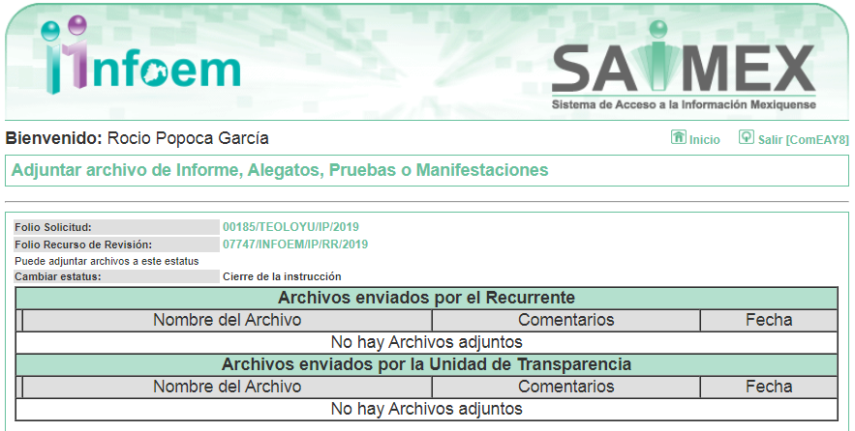

VIII. En fecha veintidós de octubre de dos mil diecinueve, se notificó a las partes el Acuerdo de Cierre de Instrucción en los siguientes términos:
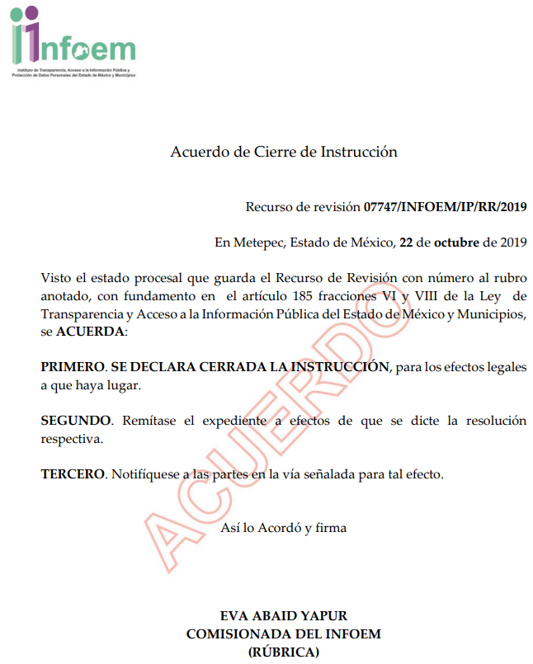

IX. Con fundamento en el artículo 185, fracción VIII de la Ley de Transparencia y Acceso a la Información Pública del Estado de México y Municipios, se remitió el expediente a efecto de que la Comisionada EVA ABAID YAPUR formule y presente al Pleno el proyecto de resolución correspondiente; y

CONSIDERANDO

PRIMERO. Competencia. Este Instituto de Transparencia, Acceso a la Información Pública y Protección de Datos Personales del Estado de México y Municipios, es competente para conocer y resolver el presente recurso, conforme a lo dispuesto en los artículos 6, Letra A de la Constitución Política de los Estados Unidos Mexicanos; 5, párrafos vigésimo segundo, vigésimo tercero y vigésimo cuarto, fracciones IV y V de la Constitución Política del Estado Libre y Soberano de México; 1, 2, fracción II, 13, 29, 36, fracciones I y II, 176, 178, 179, 181, párrafo tercero y 185 de la Ley de Transparencia y Acceso a la Información Pública del Estado de México y Municipios; y 9, fracciones I y XXIV y 11 del Reglamento Interior del Instituto de Transparencia, Acceso a la Información Pública y Protección de Datos Personales del Estado de México y Municipios; toda vez que se trata de un recurso de revisión interpuesto por un Ciudadano en términos de la Ley de la materia.

SEGUNDO. Interés. El recurso de revisión fue interpuesto por parte legítima, en atención a que se presentó por EL RECURRENTE, quien es la misma persona que formuló la solicitud de acceso a la información pública al SUJETO OBLIGADO.

TERCERO. Oportunidad. El recurso de revisión fue interpuesto dentro del plazo de quince días hábiles contados a partir del día siguiente al en que EL RECURRENTE tuvo conocimiento de la respuesta impugnada, tal y como lo prevé el artículo 178 de la Ley de Transparencia y Acceso a la Información Pública del Estado de México y Municipios, que establece:

“Artículo 178. El solicitante podrá interponer, por sí mismo o a través de su representante, de manera directa o por medios electrónicos, recurso de revisión ante el Instituto o ante la Unidad de Transparencia que haya conocido de la solicitud dentro de los quince días hábiles, siguientes a la fecha de la notificación de la respuesta.
A falta de respuesta del sujeto obligado, dentro de los plazos establecidos en esta Ley, a una solicitud de acceso a la información pública, el recurso podrá ser interpuesto en cualquier momento, acompañado con el documento que pruebe la fecha en que presentó la solicitud.
En el caso de que se interponga ante la Unidad de Transparencia, ésta deberá remitir el recurso de revisión al Instituto a más tardar al día siguiente de haberlo recibido.”

En efecto, atendiendo a que EL SUJETO OBLIGADO notificó la respuesta a la solicitud de información pública el veinticinco de septiembre de dos mil diecinueve; en consecuencia, el plazo de quince días hábiles que el artículo 178 de la ley de la materia otorga al RECURRENTE para presentar el recurso de revisión, transcurrió del veintiséis de septiembre al dieciséis de octubre de dos mil diecinueve, sin contemplar en el cómputo los días veintiocho y veintinueve de septiembre; así como, cinco, seis, doce y trece de octubre de dos mil diecinueve, por corresponder a sábados y domingos, considerados como días inhábiles; en términos del artículo 3, fracción X de la Ley de Transparencia y Acceso a la Información Pública del Estado de México y Municipios.

En ese tenor, si el recurso de revisión que nos ocupa, se interpuso el tres de octubre de dos mil diecinueve, éste se encuentra dentro de los márgenes temporales previstos en el citado precepto legal y, por tanto, se considera oportuno.

CUARTO. Procedibilidad. Del análisis efectuado se advierte que resulta procedente la interposición de los recursos y se concluye la acreditación plena de todos y cada uno de los elementos formales exigidos por el artículo 180 de la Ley de Transparencia y Acceso a la Información Pública del Estado de México y Municipios, en atención a que fueron presentados mediante el formato visible en EL SAIMEX.

QUINTO. Estudio y resolución del asunto. Una vez determinada la vía sobre la que versará el presente recurso, y previa revisión del expediente electrónico formado en EL SAIMEX con motivo de la solicitud de información y del recurso a que da origen, es de señalar que el análisis del presente, se basará en el contenido íntegro de las actuaciones que obran en el expediente electrónico, para así estar en posibilidad este Órgano Colegiado de dictar el fallo correspondiente conforme a derecho, tomando en consideración los elementos aportados por las partes y respetando en todo momento al principio de máxima publicidad consagrado en nuestra Constitución Federal, Local y demás leyes aplicables en la materia; así como, en los Tratados Internacionales en los que el Estado Mexicano sea parte, en concordancia con el párrafo tercero del artículo 1 de la Constitución Federal y diversos 8 y 9 de la Ley de Transparencia local.

Primeramente, se precisa que se obvia el análisis de la competencia por parte del SUJETO OBLIGADO, para generar, administrar o poseer la información solicitada, dado que éste ha asumido la misma, en razón de que en su respuesta admitió contar con dicha información.

En efecto, el hecho de que EL SUJETO OBLIGADO haya asumido contar con la información pública solicitada, acepta que la genera, posee y administra, en ejercicio de sus funciones de derecho público, motivo por el cual se actualiza el supuesto jurídico, previsto en el artículo 12 de la Ley de Transparencia y Acceso a la Información Pública del Estado de México y Municipios.

“Artículo 12. Quienes generen, recopilen, administren, manejen, procesen, archiven o conserven información pública serán responsables de la misma en los términos de las disposiciones jurídicas aplicables.
Los sujetos obligados sólo proporcionarán la información pública que se les requiera y que obre en sus archivos y en el estado en que ésta se encuentre. La obligación de proporcionar información no comprende el procesamiento de la misma, ni el presentarla conforme al interés del solicitante; no estarán obligados a generarla, resumirla, efectuar cálculos o practicar investigaciones.”

Así, el estudio de la naturaleza jurídica de la información pública solicitada, tiene por objeto determinar si ésta la genera, posee o administra EL SUJETO OBLIGADO; sin embargo, en aquellos casos en que éste la asume, a nada práctico nos conduciría su estudio, motivo por el cual, se actualiza el supuesto jurídico, previsto en el artículo 12 de la Ley de la materia, anteriormente referido.

Una vez precisado lo anterior, es conveniente recordar que el particular medularmente requirió las actas de cabildo correspondientes a las sesiones ordinarias y extraordinarias, con sus respectivos anexos, del periodo comprendido del uno al treinta y uno de agosto de dos mil diecinueve; al respecto, EL SUJETO OBLIGADO mediante respuesta informó que la información se encontraba en la plataforma de Información Pública de Oficio Mexiquense (IPOMEX) “Sesiones de Cabildo”, artículo 94, fracción II B2, ejercicio 2019, disponible en la liga electrónica https://www.ipomex.org.mx/ipo3/lgt/indice/TEOLOYUCAN/art_94_ii_b2/1.web

Siendo así que, ante la respuesta otorgada por EL SUJETO OBLIGADO, el particular interpuso el recurso de revisión que nos ocupa, señalando medularmente que de consulta realizada sólo encontró un registro.

Por lo anterior, primeramente es importante señalar que el artículo 161 de la de Transparencia y Acceso a la Información Pública del Estado de México y Municipios, dispone que cuando la información pública requerida por el solicitante ya esté disponible al público en formatos electrónicos disponibles en internet se deberá hacer del conocimiento del particular por el medio requerido la fuente, el lugar y la forma en que se puede consultar la información , dentro de un plazo no mayor a cinco días, como a continuación se observa:

“Artículo 161. Cuando la información requerida por el solicitante ya esté disponible al público en medios impresos, tales como libros, compendios, trípticos, registros públicos, en formatos electrónicos disponibles en Internet o en cualquier otro medio, se le hará saber por el medio requerido por el solicitante la fuente, el lugar y la forma en que puede consultar, reproducir o adquirir dicha información en un plazo no mayor a cinco días hábiles. La fuente deberá ser precisa y concreta y no debe implicar que el solicitante realice una búsqueda en toda la información que se encuentre disponible.”

Así las cosas este Órgano Garante advierte que la información que pretendía entregar EL SUJETO OBLIGADO mediante respuesta, no se encuentra acorde a lo que establece la Ley de la materia, pues en primer término no se realizó dentro de los primero cinco días, además de que le implicaba realizar una búsqueda al particular para encontrar la información; para mayor referencia se inserta la siguientes imagen:

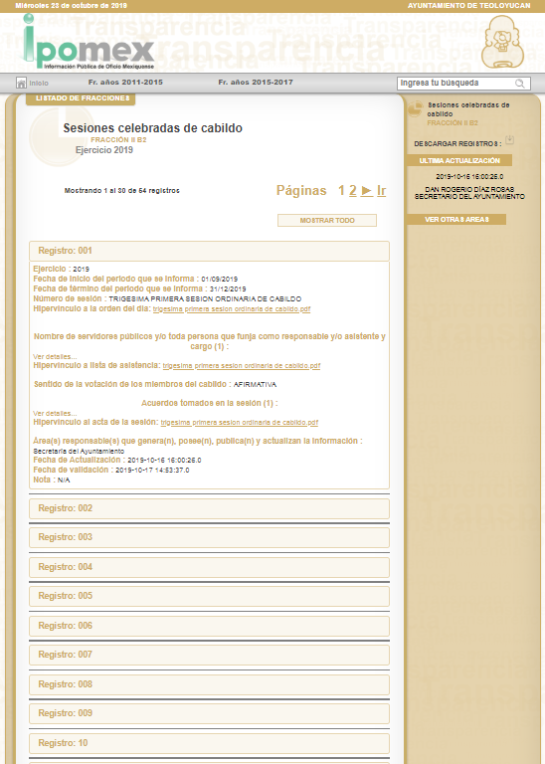
De la imagen inserta se puede advertir, que el enlace proporcionado por EL SUJETO OBLIGADO únicamente muestra la sección de referencia y se muestra el listado de 54 registros; omitiendo para ello, señalar los números de registro que corresponden al periodo solicitado; ocasionando con ello que el particular realice una búsqueda en todos y cada uno de los registros para advertir aquellos que corresponden al periodo solicitado.

A pesar de lo anterior, este Órgano Garante procedió a revisar en cada uno de los 54 registros a fin de identificar aquellos que corresponden al periodo que solicitó el particular, en este sentido; se advierte la existencia del acta de la Vigésima Octava Sesión Ordinaria celebrada en fecha primero de agosto de dos mil diecinueve, la cual corresponde al registro 6; asimismo, se advirtió en el registro 4, el acta de la Vigésima Primera Sesión Extraordinaria, celebrada el veintiuno de agosto de dos mil diecinueve para mayor referencia se insertan las siguientes imágenes:
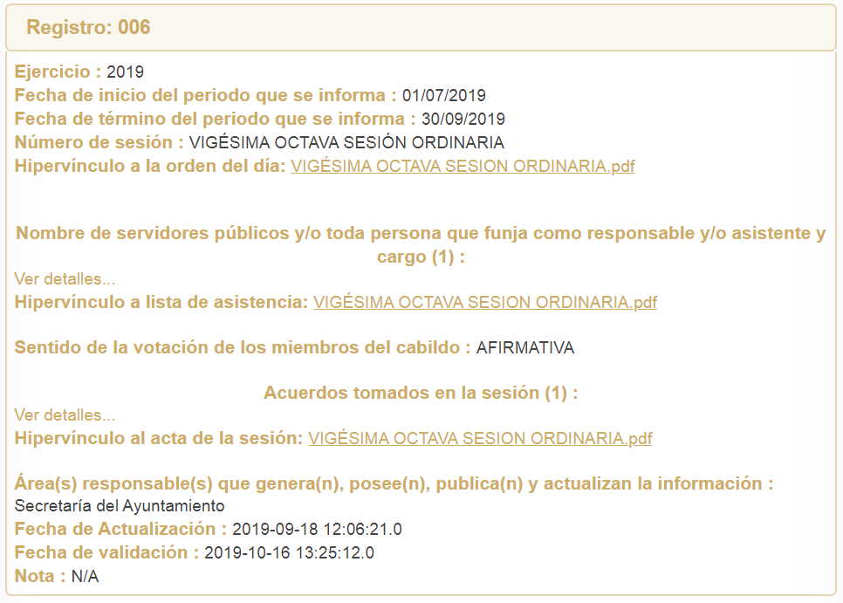
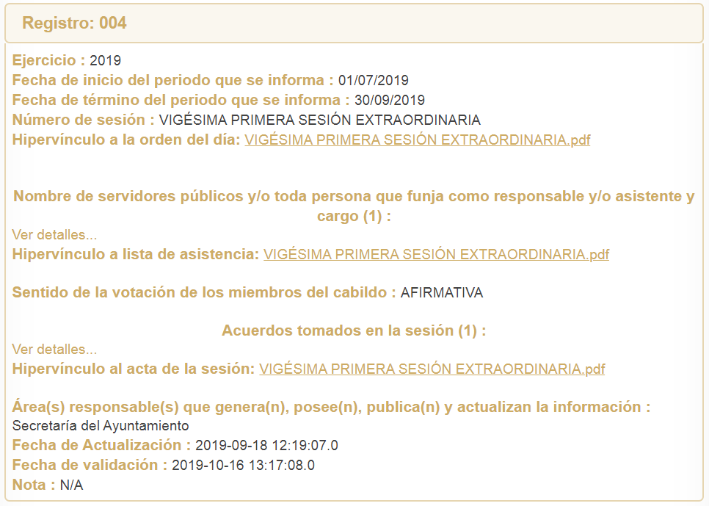
Es menester destacar que el registro 1, contiene el Acta de la Trigésima Primera Sesión Ordinaria de Cabildo, celebrada en diecinueve de septiembre de dos mil diecinueve; en consecuencia, podemos deducir que las actas que se encuentra publicadas en IPOMEX no corresponde a todas la celebradas en el periodo solicitado.

En atención a todo lo anterior, se puede advertir que EL SUJETO OBLIGADO no colma lo solicitado por el particular; atento a ello, es importante traer a contexto el artículo 128, fracción I de la Constitución Política del Estado Libre y Soberano de México, menciona lo siguiente:

“CAPITULO CUARTO
De las Atribuciones de los Presidentes Municipales

Artículo 128.- Son atribuciones de los presidentes municipales:
I. Presidir las sesiones de sus ayuntamientos;”
(Énfasis añadido)

Por su parte, los artículos 15, 27, 28, 29, 30y 91 la Ley Orgánica Municipal del Estado de México, establecen lo siguiente:

“TITULO II
De los Ayuntamientos
CAPITULO PRIMERO
Integración e Instalación de los Ayuntamientos

Artículo 15.- Cada municipio será gobernado por un ayuntamiento de elección popular directa y no habrá ninguna autoridad intermedia entre éste y el Gobierno del Estado.

CAPITULO SEGUNDO
Funcionamiento de los Ayuntamientos
Artículo 27.- Los ayuntamientos como órganos deliberantes, deberán resolver colegiadamente los asuntos de su competencia.
Para lo cual los Ayuntamientos deberán expedir o reformar, en su caso, en la tercera sesión que celebren, el Reglamento de Cabildo, debiendo publicarse en la Gaceta Municipal.
Artículo 28.- Los ayuntamientos sesionarán cuando menos una vez cada ocho días o cuantas veces sea necesario en asuntos de urgente resolución, a petición de la mayoría de sus miembros y podrán declararse en sesión permanente cuando la importancia del asunto lo requiera.
Las sesiones de los ayuntamientos serán públicas y deberán transmitirse a través de la página de internet del municipio.
Las sesiones de los ayuntamientos se celebrarán en la sala de cabildos; y cuando la solemnidad del caso lo requiera, en el recinto previamente declarado oficial para tal objeto.
Los ayuntamientos sesionarán en cabildo abierto cuando menos bimestralmente.
El cabildo en sesión abierta es la sesión que celebra el Ayuntamiento, en la cual los habitantes participan directamente con derecho a voz pero sin voto, a fin de discutir asuntos de interés para la comunidad y con competencia sobre el mismo.
En este tipo de sesiones el Ayuntamiento escuchará la opinión del público que participe en la Sesión y podrá tomarla en cuenta al dictaminar sus resoluciones.
El Ayuntamiento deberá emitir una convocatoria pública quince días naturales previos a la celebración del Cabildo en sesión abierta para que los habitantes del municipio que tengan interés se registren como participantes ante la Secretaría del Ayuntamiento.
Para la celebración de las sesiones se deberá contar con un orden del día que contenga como mínimo:
a) Lista de Asistencia y en su caso declaración del quórum legal;
b) Lectura, discusión y en su caso aprobación del acta de la sesión anterior;
c) Aprobación del orden del día;
d) Presentación de asuntos y turno a Comisiones;
e) Lectura, discusión y en su caso, aprobación de los acuerdos; y
f) Asuntos generales.
Cuando asista público a las sesiones observará respeto y compostura, cuidando quien las presida que por ningún motivo tome parte en las deliberaciones del ayuntamiento, ni exprese manifestaciones que alteren el orden en el recinto.
Quien presida la sesión hará preservar el orden público, pudiendo ordenar al infractor abandonar el salón o en caso de reincidencia remitirlo a la autoridad competente para la sanción procedente.
Artículo 29.- Los ayuntamientos podrán sesionar con la asistencia de la mayoría de sus integrantes y sus acuerdos se tomarán por mayoría de votos de sus miembros presentes. Quien presida la sesión, tendrá voto de calidad.
Los ayuntamientos no podrán revocar sus acuerdos sino en aquellos casos en que se hayan dictado en contravención a la Ley, lo exija el interés público o hayan desaparecido las causas que lo motivaron, y siguiendo el procedimiento y las formalidades que fueron necesarios para tomar los mismos, en cuyo caso se seguirán las formalidades de ley.
Artículo 30. Las sesiones del ayuntamiento serán presididas por el presidente municipal o por quien lo sustituya legalmente; constarán en un libro que deberá contener las actas en las cuales deberán asentarse los extractos de los acuerdos y asuntos tratados y el resultado de la votación. Cuando se refieran a reglamentos y otras normas de carácter general que sean de observancia municipal estos constarán íntegramente en el libro de actas debiendo firmar en ambos casos los miembros del Ayuntamiento que hayan estado presentes, debiéndose difundir en el Gaceta Municipal y en los estrados de la Secretaría del Ayuntamiento. De las actas, se les entregará copia certificada en formato físico o electrónico a los integrantes del Ayuntamiento que lo soliciten en un plazo no mayor de ocho días hábiles. Los documentos electrónicos en el que consten las firmas electrónicas avanzadas o el sello electrónico de los integrantes del Ayuntamiento tendrá el carácter de copia certificada.
Todos los acuerdos de las sesiones que no contengan información clasificada y el resultado de su votación, serán difundidos cada mes en la Gaceta Municipal y en los estrados de la Secretaría del Ayuntamiento, así como los datos de identificación de las actas que contengan información clasificada, incluyendo en cada caso, el fundamento legal que clasifica la información.
Para cada sesión se deberá contar con una versión estenográfica o videograbada que permita hacer las aclaraciones pertinentes, la cual formará parte del acta correspondiente. La versión estenográfica o videograbada deberá estar disponible en la página de internet del Ayuntamiento y en las oficinas de la Secretaría del Ayuntamiento.
Artículo 91.- La Secretaría del Ayuntamiento estará a cargo de un Secretario, el que, sin ser miembro del mismo, deberá ser nombrado por el propio Ayuntamiento a propuesta del Presidente Municipal como lo marca el artículo 31 de la presente ley. Sus faltas temporales serán cubiertas por quien designe el Ayuntamiento y sus atribuciones son las siguientes:
I. Asistir a las sesiones del ayuntamiento y levantar las actas correspondientes;
II. Emitir los citatorios para la celebración de las sesiones de cabildo, convocadas legalmente;
III. Dar cuenta en la primera sesión de cada mes, del número y contenido de los expedientes pasados a comisión, con mención de los que hayan sido resueltos y de los pendientes;
IV. Llevar y conservar los libros de actas de cabildo, obteniendo las firmas de los asistentes a las sesiones;
V. Validar con su firma, los documentos oficiales emanados del ayuntamiento o de cualquiera de sus miembros;
…”
(Énfasis añadido)

De lo anterior, se desprende que cada municipio será gobernado por un Ayuntamiento de elección popular directa, integrado por un Presidente Municipal y el número de regidores y síndicos que la ley determine y dichos Ayuntamientos como órganos deliberantes, deberán resolver colegiadamente los asuntos de su competencia, en una asamblea denominada Cabildo, asimismo, deberán expedir o reformar, en su caso, en la tercera sesión que celebren, el Reglamento de Cabildo, debiendo publicarse en la Gaceta Municipal.

Asimismo, se desprende como una atribución del Presidente Municipal, presidir las sesiones de Cabildo; y como atribución del Secretario del Ayuntamiento el asistir a las sesiones del ayuntamiento y levantar las actas correspondientes, emitir los citatorios para la celebración de las sesiones de cabildo, llevar y conservar los libros de actas de cabildo, obteniendo las firmas de los asistentes a las sesiones.

Las sesiones de los Ayuntamientos serán públicas, salvo que exista motivo que justifique que éstas sean privadas, las cuales se celebrarán en la sala de cabildos; y cuando la solemnidad del caso lo requiera, en el recinto previamente declarado oficial para tal objeto; asimismo, se podrán sesionar con la asistencia de la mayoría de sus integrantes y sus acuerdos se tomarán por mayoría de votos de sus miembros presentes; constarán en un libro de actas en el cual deberán asentarse los extractos de los acuerdos y asuntos tratados y el resultado de la votación.

Asimismo, todos los acuerdos de las sesiones públicas que no contengan información clasificada y el resultado de su votación, serán difundidos cada mes en la Gaceta Municipal y en los estrados de la Secretaría del Ayuntamiento, así como los datos de identificación de las actas que contengan acuerdos de sesiones privadas o con información clasificada, incluyendo en cada caso, la causa que haya calificado privada la sesión, o el fundamento legal que clasifica dicha información.

Aunado a lo anterior, es importante señalar que conforme al artículo 94, fracción II, inciso b) de la Ley de Transparencia y Acceso a la Información Pública del Estado de México y Municipios, establece como deber de los Sujetos Obligados Municipales poner a disposición del público y actualizar entre otras cosas la información relativa a las actas de cabildo, tal y como se muestra a continuación:

“Título Quinto
De las Obligaciones de Transparencia
Capítulo III
De las Obligaciones de Transparencia Específicas de los Sujetos Obligados

Artículo 94. Además de las obligaciones de transparencia común a que se refiere el Capítulo II de este Título, los sujetos obligados del Poder Ejecutivo Local y municipales, deberán poner a disposición del público y actualizar la siguiente información:
…
II. Adicionalmente en el caso de los municipios:
…
b) Las actas de sesiones de cabildo, los controles de asistencia de los integrantes del Ayuntamiento a las sesiones de cabildo y el sentido de votación de los miembros del cabildo sobre las iniciativas o acuerdos;
…”
(Énfasis añadido)

Sin embargo, como se pudo advertir en líneas anteriores EL SUJETO OBLIGADO no tiene disponible de manera completa la información requerida por el particular; por lo que, al existir fuente obligacional que constriñe al SUJETO OBLIGADO para generar, poseer y publicar las actas de cabildo solicitadas por el Recurrente; este Órgano Garante determina ordenar la entrega de ser procedente en versión pública las actas de cabildo correspondientes a las sesiones ordinarias y extraordinarias, celebradas del uno al treinta y uno de agosto de dos mil diecinueve; ello en razón de que la materia de acceso a la información versa sobre los documentos generados, obtenidos, adquiridos, transformados, administrados o en posesión de los Sujetos Obligados.

Asimismo, es importante destacar que si de las actas de las cuales se ordena su entrega, se derivan anexos, estos son susceptibles de entrega; ello en razón de los anexos de un documentos es considerado parte integral del mismo. En apoyo a lo anterior, resulta congruente con el Criterio 17/17 emitido por el Instituto Nacional de Transparencia, Acceso a la Información y Protección de Datos Personales, el cual se señala lo siguiente:

“Criterio 17/17
Anexos de los documentos solicitados. Los anexos de un documento se consideran parte integral del mismo. Por lo anterior, ante solicitudes de información relacionadas con documentos que incluyen anexos, los sujetos obligados deberán entregarlos, con excepción de aquellos casos en que el solicitante manifieste expresamente su interés de acceder únicamente al documento principal.
Resoluciones:
RRA 0483/17. Universidad Nacional Autónoma de México. 22 de febrero de 2017. Por unanimidad. Comisionado Ponente Joel Salas Suárez.
RRA 4503/16. Secretaría de Hacienda y Crédito Público. 01 de marzo de 2017. Por unanimidad. Comisionada Ponente Areli Cano Guadiana.
RRA 1639/17. Instituto Mexicano del Seguro Social. 19 de abril de 2017. Por unanimidad. Comisionado Ponente Francisco Javier Acuña Llamas

Por lo que, en consecuencia resulta dable ordenar la entrega de las actas con sus respectivos anexos, en versión pública.

Ahora bien, no se omite comentar que de acuerdo a la naturaleza de la información solicitada se concluye que esta es de interés general y de alcance público, en virtud de que la ciudadanía tiene derecho a consultar las actas de cabildo generadas por EL SUJETO OBLIGADO.

Por otro lado, no se omite comentar que para el caso de que los documentos de los cuales se ordena su entrega, contienen datos personales susceptibles de ser testados, deberán ser entregados en versión pública; pues, el derecho de acceso a la información pública tiene como limitante el respeto a la intimidad y a la vida privada de las personas, es por ello que este Instituto debe cuidar que los datos personales que obren en poder de los Sujetos Obligados sean protegidos y únicamente se den a conocer aquéllos que abonen a la rendición de cuentas y a la transparencia en el ejercicio de las atribuciones que tienen conferidas. De este modo, en armonía entre los principios constitucionales de máxima publicidad y de protección de datos personales, la ley permite la elaboración de versiones públicas en las que se suprima aquella información relacionada con la vida privada de los particulares.

A este respecto, los artículos 3, fracciones IX, XX, XXI y XLV; 51 y 52 de la Ley de Transparencia y Acceso a la Información Pública del Estado de México y Municipios establecen:

“Artículo 3. Para los efectos de la presente Ley se entenderá por:
IX. Datos personales: La información concerniente a una persona, identificada o identificable según lo dispuesto por la Ley de Protección de Datos Personales del Estado de México;
XX. Información clasificada: Aquella considerada por la presente Ley como reservada o confidencial;
XXI. Información confidencial: Se considera como información confidencial los secretos bancario, fiduciario, industrial, comercial, fiscal, bursátil y postal, cuya titularidad corresponda a particulares, sujetos de derecho internacional o a sujetos obligados cuando no involucren el ejercicio de recursos públicos;
XLV. Versión pública: Documento en el que se elimine, suprime o borra la información clasificada como reservada o confidencial para permitir su acceso.
Artículo 51. Los sujetos obligados designaran a un responsable para atender la Unidad de Transparencia, quien fungirá como enlace entre éstos y los solicitantes. Dicha Unidad será la encargada de tramitar internamente la solicitud de información y tendrá la responsabilidad de verificar en cada caso que la misma no sea confidencial o reservada. Dicha Unidad contará con las facultades internas necesarias para gestionar la atención a las solicitudes de información en los términos de la Ley General y la presente Ley.
Artículo 52. Las solicitudes de acceso a la información y las respuestas que se les dé, incluyendo, en su caso, la información entregada, así como las resoluciones a los recursos que en su caso se promuevan serán públicas, y de ser el caso que contenga datos personales que deban ser protegidos se podrá dar su acceso en su versión pública, siempre y cuando la resolución de referencia se someta a un proceso de disociación, es decir, no haga identificable al titular de tales datos personales.”
(Énfasis añadido)

Así, los datos personales que obren en poder de los Sujetos Obligados deben estar protegidos, adoptando las medidas de seguridad administrativas, físicas y técnicas necesarias para garantizar la integridad, confidencialidad y disponibilidad de los datos personales, considerando además, que conforme al principio de finalidad, todo tratamiento de datos personales que efectúen, deberá estar justificado en la Ley, lo anterior en términos de lo dispuesto por el artículo 22, párrafo primero con relación con el 38 de la Ley de Protección de Datos Personales en Posesión de Sujetos Obligados del Estado de México y Municipios, los cuales se transcriben para mayor referencia:

“Artículo 22. Todo tratamiento de datos personales que efectúe el responsable deberá estar justificado por finalidades concretas, lícitas, explícitas y legítimas, relacionadas con las atribuciones que la normatividad aplicable les confiera.
Artículo 38. Con independencia del tipo de sistema y base de datos en el que se encuentren los datos personales o el tipo de tratamiento que se efectúe, el responsable adoptará, establecerá, mantendrá y documentará las medidas de seguridad administrativas, físicas y técnicas para garantizar la integridad, confidencialidad y disponibilidad de los datos personales, a través de controles y acciones que eviten su daño, alteración, pérdida, destrucción, o el uso, transferencia, acceso o cualquier tratamiento no autorizado o ilícito, de conformidad con lo dispuesto en los lineamientos que al efecto se expidan.”

De este modo, en armonía entre los principios constitucionales de máxima publicidad y de protección de datos personales, la Ley de la materia permite la elaboración de versiones públicas en las que se suprima aquella información relacionada con la vida privada de los particulares toda vez que ésta tiene por objeto proteger datos personales, entendiéndose por tales, aquéllos que hacen identificable a una persona.

Lo anterior es así, en virtud de que toda la información relativa a una persona física o jurídico colectiva que le pueda hacer identificada o identificable constituye un dato personal en términos del artículo 4, fracción XI de la Ley de Protección de Datos Personales en Posesión de Sujetos Obligados del Estado de México y Municipios; por consiguiente, se trata de información confidencial que debe ser protegida por EL SUJETO OBLIGADO, por lo que, todo dato personal susceptible de clasificación debe ser protegido.

La finalidad de la versión pública de la información, es salvaguardar la vida, integridad, seguridad, patrimonio y privacidad de las personas; de tal manera que todo aquello que no tenga por objeto proteger lo anterior, es susceptible de ser entregado; en otras palabras, la protección de datos personales, entre ellos el del patrimonio y su confidencialidad, es una derivación del derecho a la intimidad.

Asimismo, es importante señalar que dicha clasificación se tiene que efectuar mediante la forma y formalidades que la ley de la materia impone; es decir, mediante acuerdo debidamente fundado y motivado, de su Comité de Transparencia, en términos de los artículos 49, fracción VIII y 132, fracciones II y III de la Ley de Transparencia y Acceso a la Información Pública del Estado de México y Municipios, así como los numerales Segundo, fracción XVIII, y del Cuarto al Décimo Primero de los Lineamientos Generales en materia de Clasificación y Desclasificación de la Información, así como para la elaboración de Versiones Públicas, que literalmente expresan:

“Artículo 49. Los Comités de Transparencia tendrán las siguientes atribuciones:
VIII. Aprobar, modificar o revocar la clasificación de la información;
Artículo 132. La clasificación de la información se llevará a cabo en el momento en que:
I. Se reciba una solicitud de acceso a la información;
II. Se determine mediante resolución de autoridad competente; o
III. Se generen versiones públicas para dar cumplimiento a las obligaciones de transparencia previstas en esta Ley.”
“Segundo.- Para efectos de los presentes Lineamientos Generales, se entenderá por:
XVIII. Versión pública: El documento a partir del que se otorga acceso a la información, en el que se testan partes o secciones clasificadas, indicando el contenido de éstas de manera genérica, fundando y motivando la reserva o confidencialidad, a través de la resolución que para tal efecto emita el Comité de Transparencia.
Cuarto. Para clasificar la información como reservada o confidencial, de manera total o parcial, el titular del área del sujeto obligado deberá atender lo dispuesto por el Título Sexto de la Ley General, en relación con las disposiciones contenidas en los presentes lineamientos, así como en aquellas disposiciones legales aplicables a la materia en el ámbito de sus respectivas competencias, en tanto estas últimas no contravengan lo dispuesto en la Ley General.
Los sujetos obligados deberán aplicar, de manera estricta, las excepciones al derecho de acceso a la información y sólo podrán invocarlas cuando acrediten su procedencia.
Quinto. La carga de la prueba para justificar toda negativa de acceso a la información, por actualizarse cualquiera de los supuestos de clasificación previstos en la Ley General, la Ley Federal y leyes estatales, corresponderá a los sujetos obligados, por lo que deberán fundar y motivar debidamente la clasificación de la información ante una solicitud de acceso o al momento en que generen versiones públicas para dar cumplimiento a las obligaciones de transparencia, observando lo dispuesto en la Ley General y las demás disposiciones aplicables en la materia.
Sexto. Los sujetos obligados no podrán emitir acuerdos de carácter general ni particular que clasifiquen documentos o expedientes como reservados, ni clasificar documentos antes de que se genere la información o cuando éstos no obren en sus archivos.
La clasificación de información se realizará conforme a un análisis caso por caso, mediante la aplicación de la prueba de daño y de interés público.
Séptimo. La clasificación de la información se llevará a cabo en el momento en que:
I. Se reciba una solicitud de acceso a la información;
II. Se determine mediante resolución de autoridad competente, o
III. Se generen versiones públicas para dar cumplimiento a las obligaciones de transparencia previstas en la Ley General, la Ley Federal y las correspondientes de las entidades federativas.
Los titulares de las áreas deberán revisar la clasificación al momento de la recepción de una solicitud de acceso a la información, para verificar si encuadra en una causal de reserva o de confidencialidad.
Octavo. Para fundar la clasificación de la información se debe señalar el artículo, fracción, inciso, párrafo o numeral de la ley o tratado internacional suscrito por el Estado mexicano que expresamente le otorga el carácter de reservada o confidencial.
Para motivar la clasificación se deberán señalar las razones o circunstancias especiales que lo llevaron a concluir que el caso particular se ajusta al supuesto previsto por la norma legal invocada como fundamento.
En caso de referirse a información reservada, la motivación de la clasificación también deberá comprender las circunstancias que justifican el establecimiento de determinado plazo de reserva.
Tratándose de información clasificada como confidencial respecto de la cual se haya determinado su conservación permanente por tener valor histórico, ésta conservará tal carácter de conformidad con la normativa aplicable en materia de archivos.
Los documentos contenidos en los archivos históricos y los identificados como históricos confidenciales no serán susceptibles de clasificación como reservados.
Noveno. En los casos en que se solicite un documento o expediente que contenga partes o secciones clasificadas, los titulares de las áreas deberán elaborar una versión pública fundando y motivando la clasificación de las partes o secciones que se testen, siguiendo los procedimientos establecidos en el Capítulo IX de los presentes lineamientos.
Décimo. Los titulares de las áreas, deberán tener conocimiento y llevar un registro del personal que, por la naturaleza de sus atribuciones, tenga acceso a los documentos clasificados. Asimismo, deberán asegurarse de que dicho personal cuente con los conocimientos técnicos y legales que le permitan manejar adecuadamente la información clasificada, en los términos de los Lineamientos para la Organización y Conservación de Archivos.
En ausencia de los titulares de las áreas, la información será clasificada o desclasificada por la persona que lo supla, en términos de la normativa que rija la actuación del sujeto obligado.
Décimo primero. En el intercambio de información entre sujetos obligados para el ejercicio de sus atribuciones, los documentos que se encuentren clasificados deberán llevar la leyenda correspondiente de conformidad con lo dispuesto en el Capítulo VIII de los presentes lineamientos.”

De este modo, en armonía entre los principios constitucionales de máxima publicidad y de protección de datos personales, la ley permite la elaboración de versiones públicas en las que se suprima aquella información relacionada con la vida privada de los particulares.

Consecuentemente, se destaca que la versión pública que elabore EL SUJETO OBLIGADO debe cumplir con las formalidades exigidas en la Ley, por lo que para tal efecto emitirá el Acuerdo del Comité de Transparencia en términos de los artículos 122 y 124 de la Ley de Transparencia y Acceso a la Información Pública del Estado de México y Municipios, con el cual sustentará la clasificación de datos y con ello la "versión pública" de los documentos materia de la solicitud, ya que no hacerlo implica que lo entregado no es legal ni formalmente una versión pública, sino más bien una documentación ilegible, incompleta o tachada; pues no señalar las razones por las que no se aprecian determinados datos -ya sea porque se testan o suprimen- deja al solicitante en estado de incertidumbre, al no conocer o comprender porque no aparecen en la documentación respectiva, es decir, si no se exponen de manera puntual las razones de ello se estaría violentando desde un inicio el derecho de acceso a la información del solicitante.

En razón de lo anteriormente expuesto, este Instituto estima que las razones o motivos de inconformidad hechos valer por EL RECURRENTE devienen fundadas y suficientes para REVOCAR la respuesta del SUJETO OBLIGADO y ordenarle haga entrega de la información descrita en el presente Considerando.

Así, con fundamento en lo prescrito en los artículos 5, párrafos vigésimo segundo, vigésimo tercero y vigésimo cuarto, fracciones IV y V, de la Constitución Política del Estado Libre y Soberano de México, y los artículos 2, fracción II, 9, 29, 36, fracciones I y II, 176, 178, 179, 181, 185, fracción I, 186 y 188, de la Ley de Transparencia y Acceso a la Información Pública del Estado de México y Municipios, este Pleno:

RESUELVE

PRIMERO. Resultan fundadas las razones o motivos de inconformidad planteadas por EL RECURRENTE, en términos del Considerando QUINTO de la presente resolución.

SEGUNDO. Se REVOCA la respuesta proporcionada por EL SUJETO OBLIGADO y se ordena atienda la solicitud de información 00185/TEOLOYU/IP/2019, en términos del Considerando QUINTO de la presente resolución, y haga entrega al RECURRENTE, vía SAIMEX, de ser procedente en versión pública, de lo siguiente:

“Las actas de cabildo de las sesiones ordinarias y extraordinarias, con sus anexos, celebradas del 1 al 31 de agosto de 2019.

Debiendo notificar al RECURRENTE el Acuerdo de Clasificación de la información que apruebe su Comité de Transparencia con motivo de las versiones públicas”

TERCERO. Notifíquese al Titular de la Unidad de Transparencia del SUJETO OBLIGADO, para que conforme a los artículos 186, último párrafo y 189, párrafo segundo de la Ley de Transparencia y Acceso a la Información Pública del Estado de México y Municipios, dé cumplimiento a lo ordenado dentro del plazo de diez días hábiles, debiendo informar a este Instituto en un plazo de tres días hábiles siguientes sobre el cumplimiento dado a la presente resolución.

CUARTO. Notifíquese al RECURRENTE la presente resolución.

QUINTO. Hágase del conocimiento al RECURRENTE que de conformidad con lo establecido en el artículo 196 de la Ley de Transparencia y Acceso a la Información Pública del Estado de México y Municipios, podrá impugnarla vía Juicio de Amparo en los términos de las leyes aplicables.

ASÍ LO RESUELVE, POR UNANIMIDAD DE VOTOS EL PLENO DEL INSTITUTO DE TRANSPARENCIA, ACCESO A LA INFORMACIÓN PÚBLICA Y PROTECCIÓN DE DATOS PERSONALES DEL ESTADO DE MÉXICO Y MUNICIPIOS, CONFORMADO POR LOS COMISIONADOS ZULEMA MARTÍNEZ SÁNCHEZ; EVA ABAID YAPUR; JOSÉ GUADALUPE LUNA HERNÁNDEZ; JAVIER MARTÍNEZ CRUZ Y LUIS GUSTAVO PARRA NORIEGA; EN LA CUADRAGÉSIMA SESIÓN ORDINARIA CELEBRADA EL DÍA TREINTA DE OCTUBRE DE DOS MIL DIECINUEVE, ANTE EL SECRETARIO TÉCNICO DEL PLENO, ALEXIS TAPIA RAMÍREZ.
Zulema Martínez Sánchez
Comisionada Presidenta
(RÚBRICA)
Eva Abaid Yapur  Comisionada  (RÚBRICA) | José Guadalupe Luna Hernández  Comisionado  (RÚBRICA)
Javier Martínez Cruz  Comisionado  (RÚBRICA) | Luis Gustavo Parra Noriega  Comisionado  (RÚBRICA)
Alexis Tapia Ramírez
Secretario Técnico del Pleno
(RÚBRICA)

Esta hoja corresponde a la resolución de treinta de octubre de dos mil diecinueve, emitida en el recurso de revisión número 07747/INFOEM/IP/RR/2019.
YSM/RPG

